DCECA / ANPM - RAPORT CALITATE AER

Data: 20.06.2019

Nu au fost înregistrate depăşiri ale pragurilor de alertă pentru NO₂ şi SO₂, ale pragurilor de alertă şi informare pentru ozon. Mediile zilnice pentru PM₁₀ au fost determinate prin metoda nefelometrică. Validarea acestor valori va fi efectuată dupa prelucrarea datelor obţinute prin metoda gravimetrică, metoda de referinţă în conformitate cu legislaţia naţională si europeană.

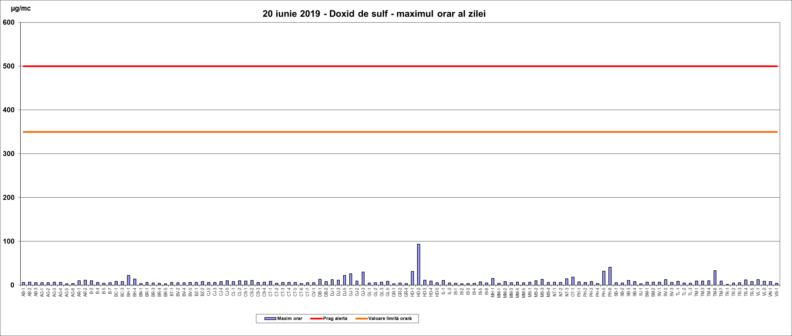

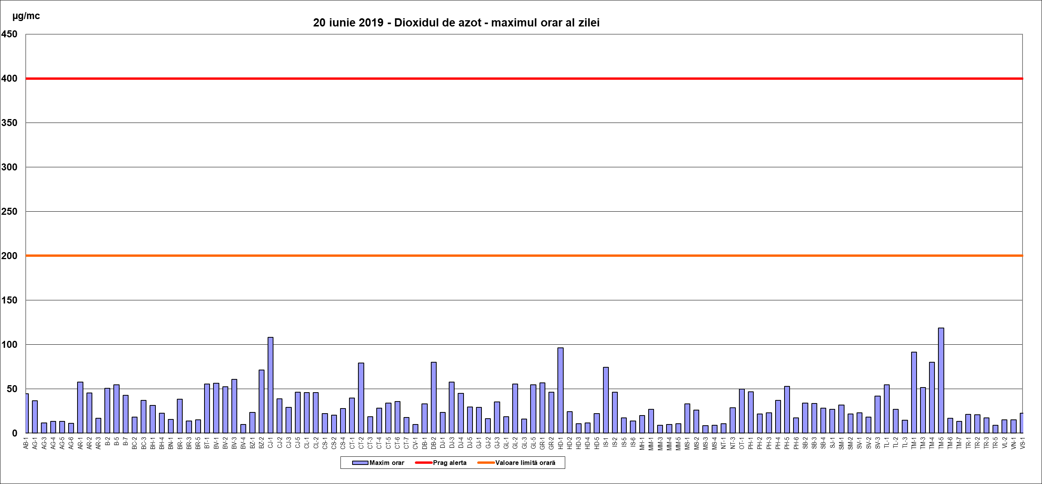

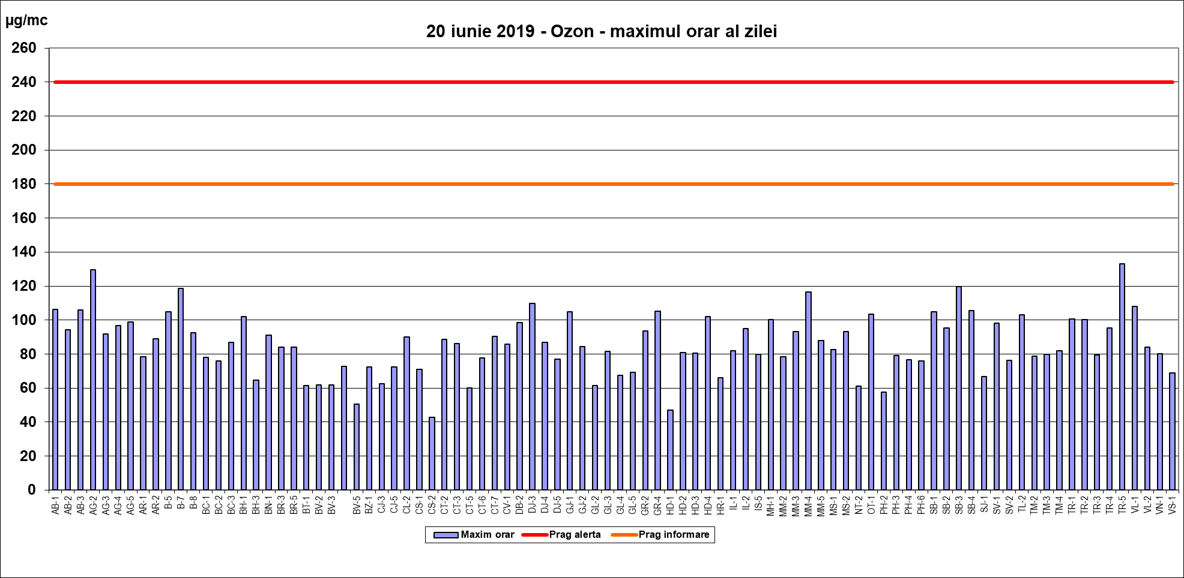
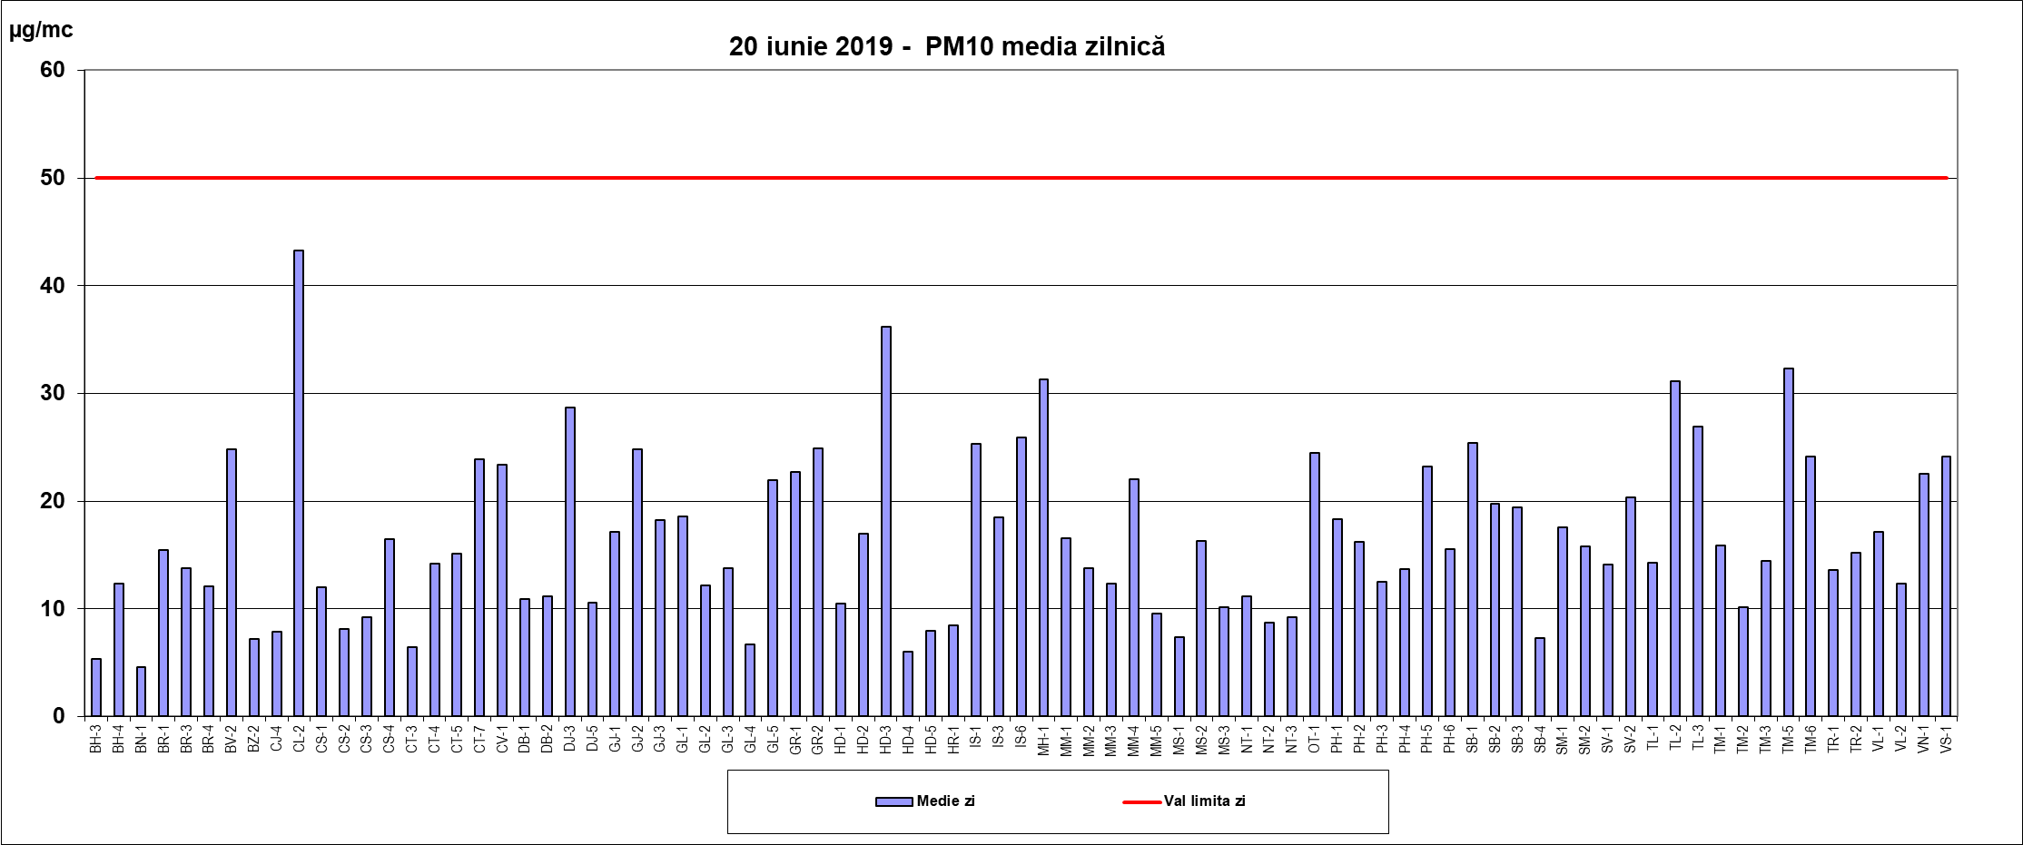
date: www.calitateaer.ro

LEGENDA:
Poluant | Tip depăşire | Descriere depăşire
SO₂ | Prag alerta | 500 µg/m³, medie orară.  Alerta = depășirea pragului de alerta timp de 3 ore consecutiv
 | Valoare limită orară | 350 µg/m³, medie orară, a nu se depăși de peste 24 ori pe an calendaristic
NO₂ | Prag alertă | 400 µg/m³, medie orară.  Alerta = depășirea pragului de alertă timp de 3 ore consecutiv
 | Valoare limită-orară | 200 µg/m³, medie orarª, a nu se depăși de peste 18 ori pe an calendaristic
Ozon | Prag informare | 180 µg/m³, medie orară
 | Prag alerta | 240 µg/m³, medie orară.  Alerta = depășirea pragului de alertă timp de 3 ore consecutiv
PM₁₀, metoda automata* | Valoare limită zi | 50 µg/m³, medie pe 24 ore, a nu se depași mai mult de 35 ori într-un an calendaristic

*Depăşirile măsurate automat (prin metoda nefelometrică) au scop informativ și pot fi confirmate/infirmate ulterior de rezultatul analizei prin metoda de referinţă gravimetrică

Carmen-Cristina Popescu
consilier
Serviciul Calitate Aer
Direcţia Centru Evaluare Calitate Aer

